Лекция 8 ТЕМА ЭЛЕКТРИЧЕСКИЕ ЦЕПИ ВЧ ГВВ
Содержание.
- Назначение и классификация цепей
- Согласующие цепи в узкополосных ВЧ транзисторных генераторах
- Согласование ВЧ генератора с антенной
- Согласующие электрические цепи в широкополосных ВЧ генераторах
- Широкополосный транзисторный усилитель с согласующими цепями лестничного типа
- Широкополосный транзисторный усилитель

Назначение и классификация цепей

Известно большое число разнообразных схем транзисторных ГВВ, например с биполярным и полевым транзистором (рис. 10.1).
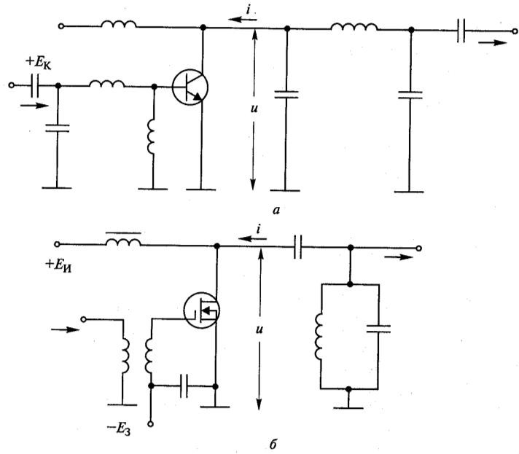
Рис. 10.1. Схемы ГВВ на транзисторах: а) с биполярным транзистором; б) с полевым транзистором

При всем разнообразии этих схем они все вытекают из обобщенной схемы генератора, состоящей из включенных каскадно, входной и вы- ходной согласующих цепей и транзистора (рис. 10.2).
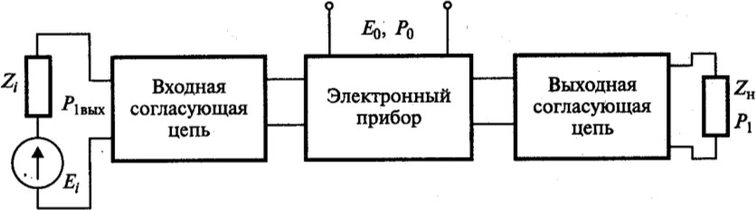
Рис. 10.2. Обобщенная схема ГВВ
Назначение входной цепи состоит в согласовании входного сопро- тивления транзистора Z_{вх} с источником возбуждения. Назначение вы- ходной цепи заключается в согласовании выходного сопротивления транзистора Z_{вых} с нагрузкой и в фильтрации высших гармоник сигнала (рис. 10.3).
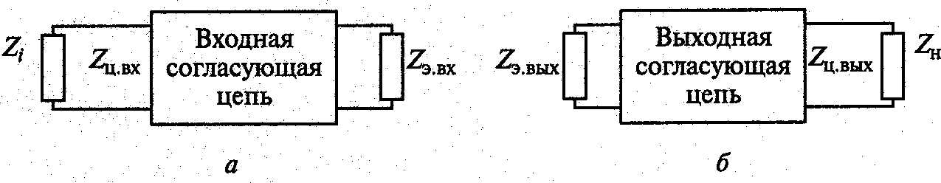
Рис. 10.3. Обобщенные схемы генератора

Условиями такого оптимального согласования является выполне- ние равенств
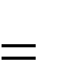
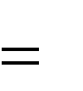
Zi ZˆЦвх ; ZН ZˆЦвых . (10.1)
При их соблюдении коэффициент передачи цепи по мощности К_{Р}=1, что означает полную передачу номинальной мощности генератора в нагрузку. По назначению следует различать три основных случая со- гласования цепей применительно к ГВВ:
- согласование входного сопротивления транзистора с предыду- щим каскадом;
- согласование выходного сопротивления транзистора со следую- щим каскадом;
- согласование выходного сопротивления транзистора с антенной.
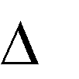
Другая классификация электрических цепей связана с полосой их пропускания f_{пр} при среднем значении частоты в этой полосе f₀.
Различают три основных цепи:

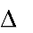

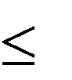
- узкополосная цепь при ( f_{пр}/f₀)=1…2%;
- среднеполосная цепь при 2% ( f_{пр}/f₀) 20%;
- широкополосная цепь при ( f_{пр}/f₀) 20%.
В узкополосной цепи можно произвести согласование, близкое к оптимальному, при комплексной нагрузке; в широкополосной – только при активной нагрузке. Вместе с тем потребность в широкополосных генераторах весьма велика. Во-первых, они применяются в диапазонных радиопередатчиках, обеспечивая усиление сигнала по мощности на лю- бой из частот в заданном диапазоне без перестройки электрических це- пей, что существенно упрощает конструкцию радиопередатчика в целом и повышает надежность его работы. Во-вторых, они используются при усилении широкополосных сигналов. Особенность полупроводниковых
генераторов состоит в том, что мощные транзисторы имеют низкие зна- чения входного и выходного сопротивлений (несколько Ом).

Согласующие цепи в узкополосных ВЧ транзисторных генераторах

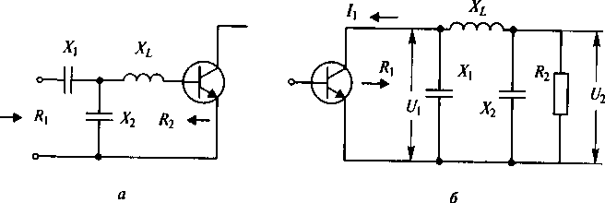
Одна из часто применяемых входных согласующих цепей в транзи- сторных генераторах приведена на рис. 10.4, а.

Рис. 10.4. Согласующие цепи в ВЧ транзисторных генераторах Параметры схемы на рис. 10.4,а при известном входном сопротив-
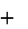
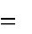
лении транзистора R₂ и требуемом сопротивлении на входе согласую- щей цепи R₁>R₂ можно рассчитать по формулам:

XL R1R2 ; XL
R1R2 ; X 2
R1 R2
R1R2 ,

(10.2)

где R₁>R₂.
R11R2

Определив реактивные сопротивления, найдем значения индуктив- ности и емкостей:

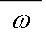
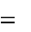
L X L ; C1

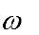
; C2 ,
1
X1
1
X 2

(10.3)

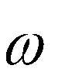
где – частота сигнала генератора.
Программа на языке Mathcad позволяет быстро выполнить расчеты согласно (10.2), (10.3). (Размерность всех величин указана в программе.)
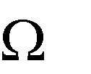
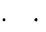
R1:=50 R2:=2 F:=300 MHz
X L 103
2 F

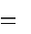
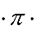
XL :
R1R2
106
2 F X1
X_{L}:=10,0 L :
L=5,3 nGn

X1 :
R1R2
X1:=10,0
C1:
C1=53,1 pF

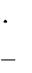
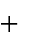
X 2 : X2=10,8
R1 R2 R1 R2
R1 R2

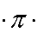
C2 : С2=49,0 pF
106
2 F X 2

В качестве выходной согласующей цепи в ВЧ транзисторных гене- раторах наиболее часто используется П-образный фильтр (рис. 10.4,б). Сопротивления реактивных элементов в схеме рассчитываются по фор- муле:
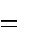
X1 X 2 XL . (10.4)
R1R2
Программа на языке Mathcad позволяет быстро выполнить расчеты согласно (10.3), (10.4). (Размерность всех величин указана в программе)
R1:=5 R2:=50 F:=300 MHz
X : X:=15,8
R1R2

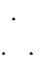
L : L=8,4 nGn
X 103
2 F

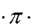
C1: C1=33,6 pF
106
2 F X

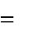
C2 : C2=33,6 pF
106
2 F X

При напряжении U₁=const (рис. 10.4,б) зависимость напряжения U₂
на нагрузке R₂ от частоты имеет вид:

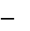
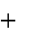
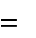
. (10.5.)
U 2
U 20
1
x2
K 2 (x2 1)2
U

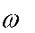
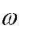
Здесь х= / ₁ – относительная расстройка по частоте:

; KU
1
1 0,5LC
; 2L ,
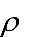
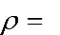
C
R2 R1
R2
R1

где – частота, при которой согласно рассчитываются параметры схемы;
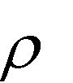
К_{U} – коэффициент трансформации по напряжению;
– волновое сопротивление П-фильтра;
U₂₀ – напряжение U₂ при частоте = ₁ или х=1.
Отметим, что коэффициент трансформации схемы по сопротивле- нию K_{R}=(К_{U})². Графики функции (10.5), обозначенные как Y(x), при

значении коэффициента трансформации К_{U}=1; 2 и 4 или K_{R}=1; 4 и 16 построены на рис. 10.5.

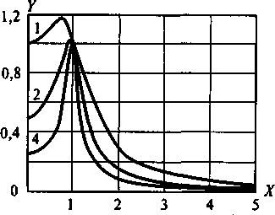

Рис. 10.5. Графики функции Y(x)

С их помощью можно определить полосу пропускания согласую- щего устройства и его фильтрующие свойства. Из графиков следует, что чем больше значение K_{R}, тем уже полоса пропускания.

Согласование ВЧ генератора с антенной

Согласование выходного каскада с антенной определяет, какая часть мощности ВЧ сигнала радиопередатчика будет подведена к ан- тенне и излучена в пространство. Отсутствие надлежащего согласова- ния между антенной и радиопередатчиком недопустимо. Рассмотрим, как при заданных параметрах антенны можно передать ей максимально возможную мощность передатчика. Антенна по отношению к радиопе- редатчику имеет определенное входное сопротивление, зависящее от конструкции и размеров антенны, окружающих ее предметов, длины волны и других факторов. При анализе антенна характеризуется эквива- лентным комплексным сопротивлением: Z_{A}(f)=R_{А}(f)+jR_{А}(f). В качестве примера на рис. 10.6 приведены характеристики входного сопротивле- ния антенны типа горизонтальный вибратор при волновом сопротивле- нии _{а}=460 Ом.

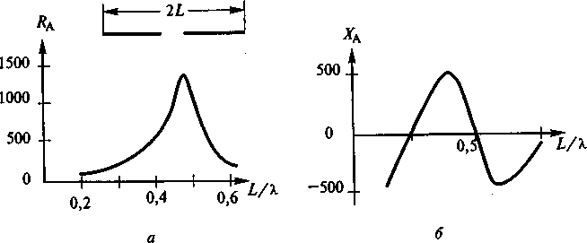
Рис. 10.6. Характеристики входного сопротивления антенны типа горизонтальный вибратор

Оптимальное согласование передатчика с антенной означает пере- дачу номинальной мощности выходного каскада радиопередатчика – ГВВ – в активную составляющую R_{А}(f). Выполнение данного условия осложняется тем, что антенна связана с передатчиком фидером. Потери, связанные с передачей мощности от передатчика в антенну обусловле- ны двумя активными потерями в фидере: B=Lb, где L – длина фидера, м; b – потери на один метр, дБ/м и отражением сигнала от антенны. Для снижения первой составляющей потерь следует по возможности выби- рать фидера с минимальными потерями и уменьшать его длину. Вторая причина потерь связана с отражением сигнала от антенны. В фидере, соединяющем генератор с нагрузкой (рис. 10.7,а), распространяются две волны: падающая с комплексной амплитудой U_{пад} и отраженная от на- грузки с амплитудой U_{пад}, Количественно этот процесс оценивается с помощью коэффициента отражения:

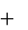
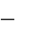
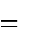
ГА , (10.6)
Uотр
Uпад
ZA
ZA

где – волновое сопротивление фидера.
Амплитуды падающей и отраженной волны измеряются в месте подключения фидера к антенне (рис. 10.7, а).

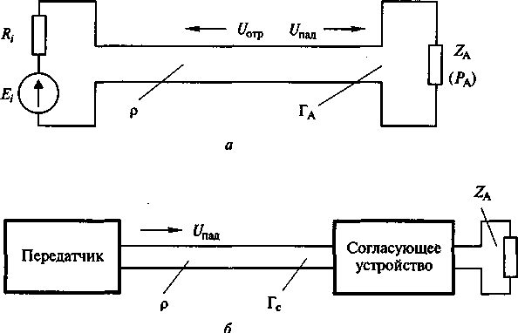
Рис. 10.7. Измерение амплитуд падающей и отраженной волны

Для мощностей падающей волны, отраженной волны, передавае- мой в антенну и излучаемой в пространство, имеем:

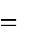
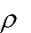
Pпад ;
1 U пад
2
2
2
отр
1 U отр
2
2
2
1 | U пад | 2 | Г А

P ;

(10.7)

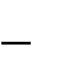
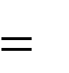
РА Pпад
Pотр
(1 Г А 2 )Pпад .

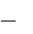
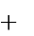
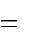
Из (10.7) следует, что для полной передачи мощности из фидера в антенну необходимо иметь коэффициент отражения нагрузки Г_{А}=0. Для выполнения условия, близкого к Г_{А}=0, между антенной и фидером включается согласующее устройство, составленное из реактивных эле- ментов (рис. 10.7,б). Назначение согласующего устройства состоит в преобразовании комплексного сопротивления антенны Z_{A} в активное величиной R_{вх.с}= . Две возможные схемы согласующего устройства при емкостном характере сопротивления антенны приведены на рис. 10.8. Входная комплексная проводимость схемы (рис. 10.8,а):
RA
X1 X A
R2
A 1
( X
X
A
j
)2 R2
A 1
( X
X
A
)2
1
X 2

Yвх
. (10.8)

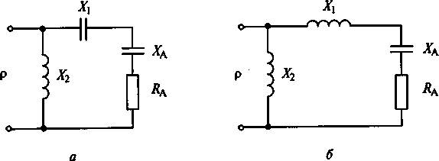
Рис. 10.8. Согласующего устройства при емкостном характере сопротивления антенны

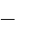
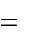
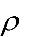
Для выполнения условия оптимального согласования антенны с фидером R_{вх.с}= (Г_{с}=0) необходимо получить действительную часть проводимости Re(Y_{вх})=1/ , а мнимую Im(Y_{вх})=0. Составив и решив два данных уравнения, получим выражения для реактивных элементов со- гласующего устройства при R_{А}>(R_{А})2:
A

X1 RA
R
2 RA; X 2


. (10.8)
RA
RA
R2
A

При X₁>0 применяется схема (рис. 10.8,а). В этом случае элемент X₁ – емкость. При X₁<0 – схема (рис. 10.8,б). В таком случае элемент X₁ – индуктивность. Пример. Для антенны (R_{А}=10 Ом, X_{A}=5 Ом) полу- чить R_{вх.с}= =50 Ом. Согласно (10.8) получим: X₁=15 Ом, X₂=25 Ом при схеме на рис. 10.5, а. Подставив эти величины в (10.7), имеем Y_{вх}=1/ =0,02 1/Ом или R_{вх}=50 Ом.
В случае диапазонного передатчика элементы согласующего устрой- ства перестраиваются так, чтобы на любой частоте выполнялись условия оптимального согласования. Настройка перестраиваемых элементов Х₁ и Х₂ осуществляется обычно автоматически по сигналам соответствующих дат- чиков. Ими могут быть датчики падающей (U_{пaд}) и отраженной волны (U_{отр}). С помощью системы авторегулирования устанавливается максимум падающей и минимум отраженной волны, что соответствует оптимальному согласованию радиопередатчика с антенной.

Согласующие электрические цепи в широкополосных ВЧ генераторах
Предельная возможность согласования генератора с нагрузкой в полосе частот. На одной частоте можно произвести оптимальное согла- сование генератора с нагрузкой при любых параметрах последней, вы- полнив условие (5.13). Однако задача существенно усложняется при необходимости согласования с комплексной нагрузкой в полосе частот без перестройки элементов электрической цепи, т.е. при создании ши- рокополосного генератора. Остановимся на данной проблеме более подробно, обратившись к схеме, представленной на рис. 11.1.
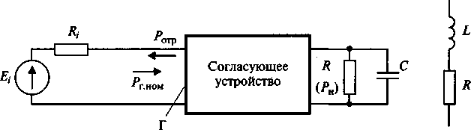
Рис. 11.1
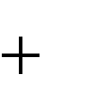
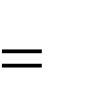
В качестве согласующего устройства в схеме используется реак- тивный четырехполюсник взаимного типа, т.е. цепь, состоящая из реак- тивных элементов, активными потерями в которых можно пренебречь. Уравнение баланса мощностей в схеме имеет вид:

Pг.ном
Pн Pотр , (11.1)

где Р_{г.ном}=(E_{i})²/8R_{i} – номинальная мощность генератора (см. разд. 5.5);
Р_{н} – активная мощность, передаваемая в нагрузку и I расходуемая в сопротивлении R;
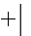
Р_{отр} – мощность, отражаемая со входа четырехполюсника и погло- щаемая внутренним сопротивлением генератора. Согласно (11.1) поте- ри, связанные с передачей мощности от генератора в нагрузку, возни- кают только по причине отражения сигнала от входа четырехполюсни- ка. Уравнение (11.1) представим в виде:

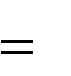
1 KP
Г 2 , (11.2)

где К_{Р}=Р_{н}/Р_{г.ном} – коэффициент передачи цепи по мощности;
1

|Г|2=Ротр/Рг.ном
1
– коэффициент отражения цепи по входу.

При идеальном согласовании, т.е. при отсутствии отражения и пол- ной передачи номинальной мощности генератора в нагрузку, К_{Р}=1 и
f
Г=0. Доказано, что при комплексной нагрузке в полосе частот обес-
печить идеальное согласование невозможно. Предельные возможности такого согласования при нагрузке, составленной из параллельно вклю- ченных сопротивления R и емкости С или последовательно включенных сопротивления R и индуктивности L (см. рис. 11.6), оцениваются сле- дующим интегральным неравенством:

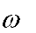

ln 1 d
Г

T
0

, (11.3)

где Т=RC или Т=L/R – постоянная времени цепи нагрузки.
Приняв внутри полосы согласования f значение коэффициента от- ражения Г=Г_{в} и вне ее Г=1, тогда получим:

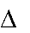
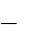
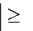
Q , (11.4)
f
f0
ГВ exp

где Q=2nf₀L/R или Q=2nf₀CR – добротность нагрузки.
Из (11.1), (11.2) и (11.4) для коэффициента потерь или затухания согласующей цепи в децибелах получим:

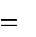
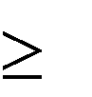
Bп 10 lg Pг.ном
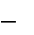
PН

10 lg 1
10 lg 1
KР
2

exp Q

10 lg

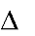
. (11.5)
1
1 ГВ
f f0

Графики функции (11.5) при Q=2; 5; 10 построены на рис. 11.2.
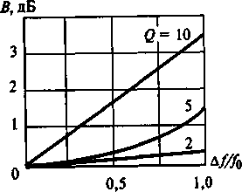
Рис. 11.2. График функции коэффициента потерь

Из (11.5) следует, что три параметра – полоса пропускания согла- сующей цепи Δƒ нагрузка, характеризуемая добротностью Q, и потери, определяемые одним из трех параметров К_{Р}, В или Г, – жестко связаны между собой. Эта связь наглядно прослеживается с помощью графиков (рис. 11.2): чем больше добротность нагрузки Q и шире полоса пропус- кания Δƒ, тем больше затухание в согласующем устройстве за счет от- ражения. Практически реализовать предельно возможный случай согла- сования, вытекающий из (11.5), не удается, так как для этого требуется электрическая цепь с бесконечно большим числом элементов. При ко- нечном числе элементов можно только приблизиться к теоретическому пределу. Поэтому практически затухание в согласующем устройстве любой конфигурации больше, чем это следует из графиков на рис. 11.2.

Широкополосный транзисторный усилитель с согласующими цепями лестничного типа

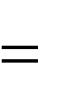
Одной из широкополосных согласующих цепей является схема лест- ничного типа, составленная из Z-C элементов. Схема ВЧ транзисторного усилителя с такими цепями приведена на рис. 11.3. Коэффициент усиления по мощности ВЧ генератора определяется следующим образом:

KP ( f )
Kвх.ц( f )
KPт ( f )
Kвых.ц( f ) ,

где K_{вх.ц}(ƒ)≤1 – коэффициент передачи по мощности входной согла- сующей цепи;
K_{PT}(ƒ) – собственный коэффициент усиления транзистора;
K_{вых.ц}(ƒ) ≤1 – коэффициент передачи мощности выходной согла- сующей цепи.
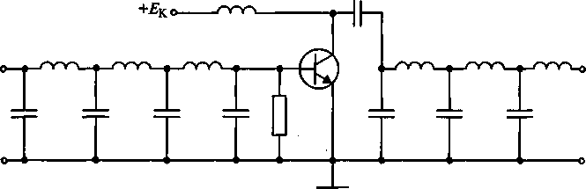
Рис. 11.3. Схема ВЧ транзисторного усилителя

В широкополосном усилителе необходимо получить постоянство коэффициента K_{Р}(ƒ) в требуемой полосе частот Δƒ=(f₂–ƒ₁) с учетом того, что собственный коэффициент усиления транзистора K_{PT}(ƒ) уменьшает- ся с повышением частоты сигнала. Следовательно, для обеспечения K_{p}(ƒ)=const зависимости для коэффициентов K_{вх.ц}(ƒ) и K_{вых.ц}(ƒ) должны иметь, противоположный характер (рис. 11.4).

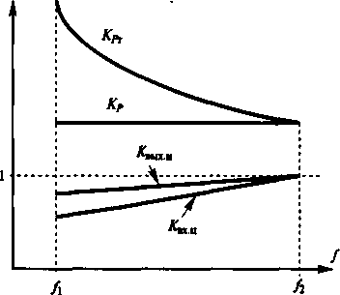
Рис. 11.4

Расчет схемы (рис. 11.3) проводится на компьютере по программе, с помощью которой осуществляется синтез входной и выходной элек- трических цепей для получения необходимых зависимостей K_{вх.ц}(ƒ) и K_{вых.ц}(ƒ) в заданной полосе частот, при которых K_{P}(f)=const.
Помимо схемы, приведенной на рис. 11.3, возможны также ее мо- дификации с цепями лестничного типа иной конфигурации.

Широкополосный транзисторный усилитель
Трансформатор типа «длинной линии» (ТДЛ) представляет собой тороидальный ферритовый магнитопровод, на котором располагается одна или несколько линий передачи, выполненных в виде скрученных проводов или на основе коаксиальных и полосковых линий. Наиболее простым вариантом является ТДЛ с одной линией передачи (рис. 11.5, а). Эквивалентную схему ТДЛ в области низких частот можно предста- вить в виде трансформатора обычного типа, а на высоких частотах – как длинную линию с волновым сопротивлением р (рис. 11.5, б). Длина ли- нии определяется соотношением:
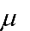

L ,
4

где λ – длина волны;
μ_{ф}>>1 – магнитная проницаемость феррита.
В зависимости от способа соединения концов обмотки с помощью ТДЛ можно получить коэффициент трансформации по сопротивлению 1:1 или 1:4. Второй случай соединения и соответствующие ему эквива- лентные схемы приведены на рис. 11.5.

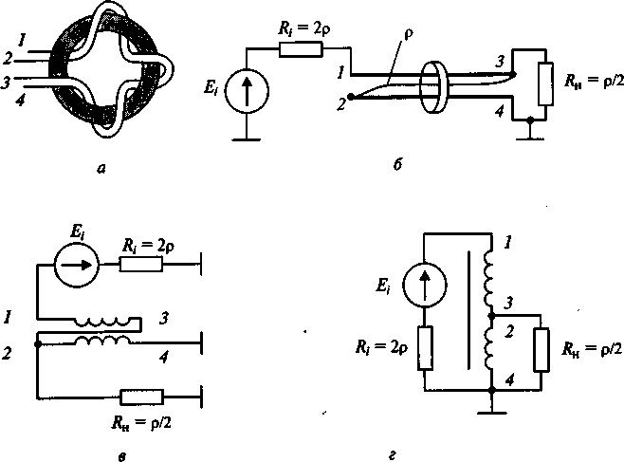

Рис. 11.5
Пример схемы широкополосного транзисторного генератора двух- тактного типа с ТДЛ приведен на рис. 11.6.
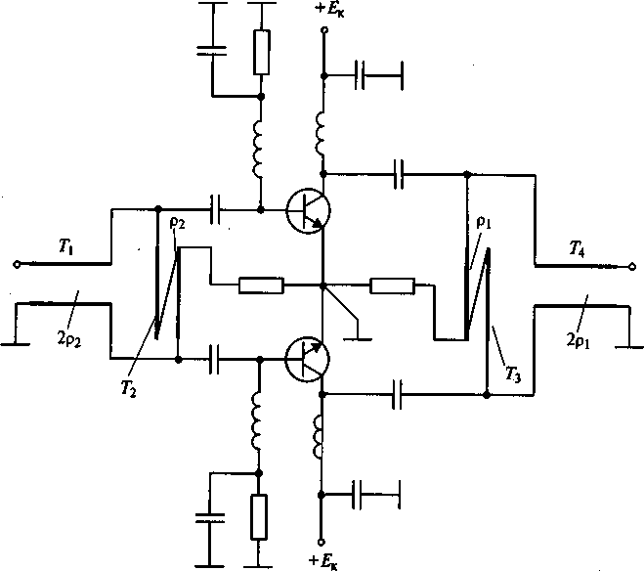
Рис. 11.6. Схемы широкополосного транзисторного генератора двухтактного типа с ТДЛ
Волновые сопротивления ТДЛ обозначены на схеме. Трансформа- торы Т₁ и Т₄ служат для перехода от симметричной схемы к несиммет- ричной. Входное сопротивление каждого транзистора должно быть
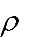
близким к выходное – к
₂,
₁.

Выводы по лекции
- В генераторе необходимо обеспечить хороший отвод тепла от транзистора, для чего последний крепят к теплоотводящему радиатору.
- Необходимо правильно выбрать дроссели и блокировочные кон- денсаторы, параметры которых могут повлиять на устойчивость работы генератора в области низких частот. Иногда для повышения устойчиво- сти дроссели шунтируют резисторами.
- Необходимо правильно выбрать рабочую точку транзистора, с учетом рабочего диапазона температур. Поскольку при изменении тем- пературы внешней среды характеристики транзистора сдвигаются, то применяют методы термостабилизации режима работы. Сущность дан- ного приема состоит в применении термосопротивлений в цепи базы, с помощью которых при изменении температуры соответствующим обра- зом сдвигается и рабочая точка, обеспечивая неизменность электриче- ского режима работы транзистора.
- Для исключения пробоя p-n-переходов транзистора все значения пиковых напряжений в генераторе должны быть меньше предельно до- пустимых значений с запасом. Данное правило распространяется и на переходный режим работы при включении и выключении генератора.
- Недопустимо даже кратковременное отключение нагрузки от ге- нератора, что приведет к резкому возрастанию мощности тепла, рассеи- ваемой прибором. Для исключения такой ситуации в генераторах при- меняют специальные схемы защиты.
- При требуемой мощности генератора, превышающей мощность одного транзистора, применяют суммирование сигналов.
- Потребность в широкополосных генераторах весьма велика.
Во-первых, они применяются в диапазонных радиопередатчиках, обеспечивая усиление сигнала по мощности на любой из частот в за- данном диапазоне без перестройки электрических цепей, что сущест- венно упрощает конструкцию радиопередатчика в целом и повышает надежность его работы.

Во-вторых, они используются при усилении широкополосных сиг- налов. Особенность полупроводниковых генераторов состоит в том, что мощные транзисторы имеют низкие значения входного и выходного сопротивлений (несколько Ом).

Вопросы для самоконтроля
- В чем состоит назначение согласующих цепей в генераторе?
- Какие согласующие цепи называются широкополосными, и ка- кие узкополосными?
- Нарисуйте входную согласующую цепь в транзисторном генера- торе.
- Нарисуйте выходную согласующую цепь в транзисторном гене- раторе.
- Как производится согласование выходного каскада передатчика с антенной?
- Нарисуйте схему согласующего устройства.
- Как определяется передача мощности от радиопередатчика в ан- тенну?
- Что означает и как определяется мощность падающей и отра- женной волны?
- Как определяются предельные возможности по согласованию цепи при комплексной нагрузке?
- Как изменяется полоса пропускания согласующей электрической цепи при увеличении добротности нагрузки?
- Нарисуйте электрическую цепь лестничного типа.
- Как определяется коэффициент усиления по мощности широко- полосного генератора?
- Как устроен трансформатор типа длинной линии (ТДЛ)?
- Нарисуйте эквивалентные схемы трансформатора типа «длинной линии».
- Нарисуйте схему транзисторного генератора с ТДЛ.

